Санкт-Петербургский государственный университет

Направление 02.03.02

«Фундаментальная информатика и информационные технологии»

**Отчёт по практическому заданию №2 по курсу**

**«Прикладные задачи построения современных вычислительных систем»**

                                                                                     Выполнил: студент группы 16.Б12-пу

                                                                                                        Гоготов А. С.

                                                                                     Преподаватель:

Щёголева Н. Л.

Санкт-Петербург, 2020

Содержание

Цель работы 4

Template Matching 4

Fraunhofer Shore 19

Алгоритм Виолы–Джонса 21

Выводы 23

# Цель работы

Целью работы является исследование различных детекторов лиц – алгоритмов, позволяющих выделить изображение лица на исходном изображении.

# Template Matching

**Template Matching** – это алгоритм поиска на заданном изображении некоторой части, соответствующей шаблону – заранее заготовленному изображению. Распознавание лиц на изображении – лишь одна из возможных сфер применения алгоритма.

Алгоритм можно исследовать, используя библиотеку OpenCV. В ходе исследования была разработана настраиваемая и масштабируемая программа на основе встроенного алгоритма, которая позволяет увидеть результат работы алгоритма в наглядном представлении.

Для выполнения работы было заготовлено 12 шаблонов: по три на каждое изображение, с которого снимался шаблон. Шаблоны включают в себя изображения полного лица, верхней части лица, глаза; изображения, на основе которых были получены шаблоны, выбирались как путём фотографирования, так и из базы данных (в т.ч. ORL).

Программа должна обладать функцией отрисовки прямоугольник, ограничивающий часть (-и) изображения, соответствующую шаблону.

Ниже представлены все шаблоны:

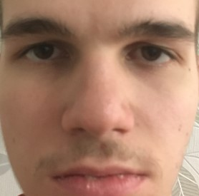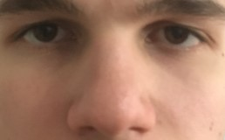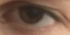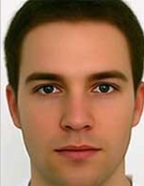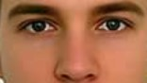

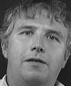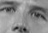 

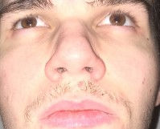 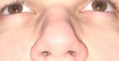 

Рис. 1 – шаблоны для метода Template Matching

В процессе исследования были получены разные изображения лиц: при различном освещении, повороте головы, с частично закрытым лицом; изображения из базы данных ORL различных людей.

Использованные изображения не из базы данных ORL:

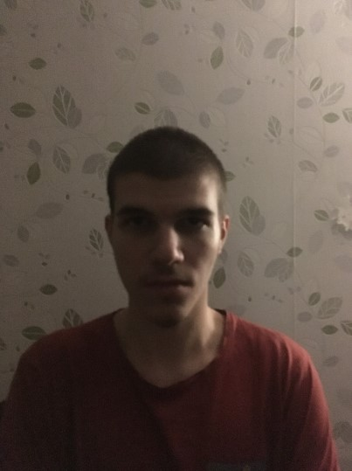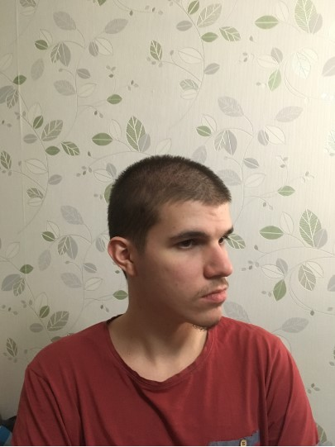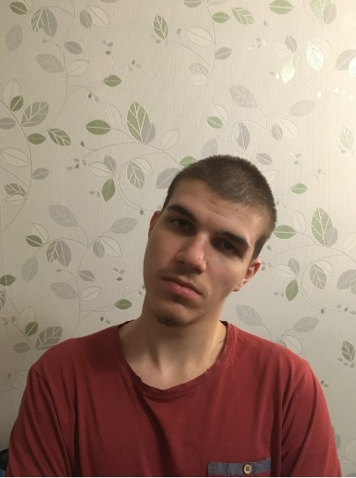

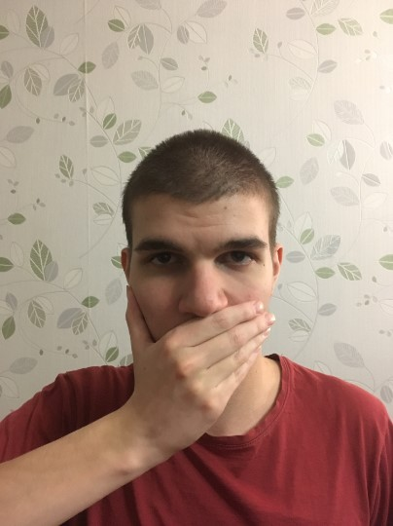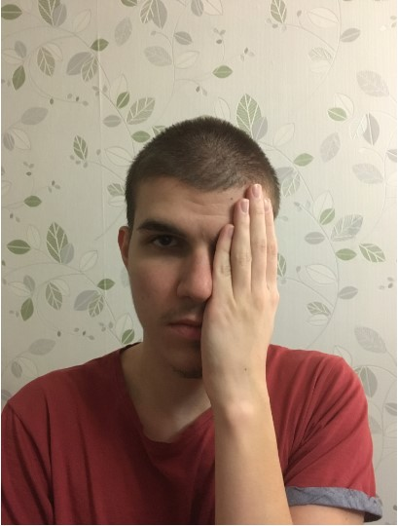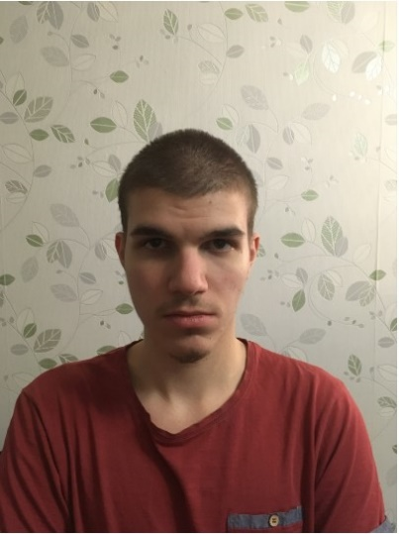

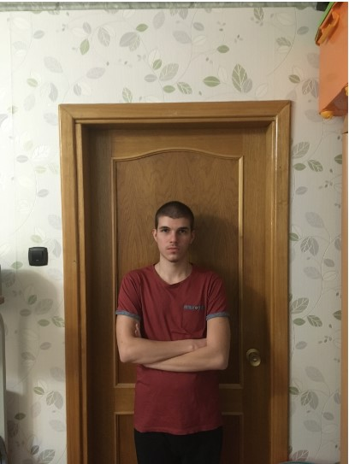

Рис. 2 – проверяемые изображения

Как можно видеть из рис. 1–2, все шаблоны имеют разные размеры, как и фотографии, подаваемые на вход алгоритму, поэтому шаблоны необходимо масштабировать, то есть пропорционально изменять их размеры. В программе было реализовано достаточно гибкое масштабирование с проверкой возможности применить шаблон заданного размера к изображению заданного размера.

Кроме того, большое значение имеет метод составления корреляционной матрицы и поиска шаблона, который задаётся в качестве параметра для детектора. Доступные методы – это CCOEFF, CCOEFF_NORMED, CCORR, CCORR_NORMED, SQDIFF, SQDIFF_NORMED.

С вышеуказанными двумя особенностями оказались связаны наиболее существенные и в некоторой степени непреодолимые трудности. Масштабирование необходимо реализовать в достаточно широком диапазоне, поскольку, например, даже для одного и того же изображения, на основе которого строился шаблон, изображения, например, глаза и всего лица будут иметь совершенно разный размер. Но если для каждого масштаба шаблона находить соответствие и отрисовывать прямоугольник, то прямоугольников на итоговом изображении-графике будет слишком много, и это затруднит оценку эффективности алгоритма.

Кроме того, интерес представляет выбор для одного масштаба сразу несколько соответствий, потому что, во-первых, наилучшее по метрике соответствие не всегда является наилучшим на самом деле, а во-вторых, глаз на изображении лица два.

В связи с тем было принято решение выбирать n наилучших соответствий частей изображения шаблону среди всех масштабов одновременно на основе выходных данных алгоритма. Таким образом, в зависимости от числа n и от числа отыскиваемых соответствий в итоговый вывод детектора лиц должны попасть лишь соответствия, выбранные при одном масштабе шаблона или при небольшом их числе. В теории это должно из потенциального огромного числа отрисовываемых прямоугольников оставить лишь наиболее подходящие из них и уменьшить объём ручной работы оператора системы распознавания лиц.

Однако для ненормированных методов (CCOEFF, CCORR, SQDIFF) это оказалось невозможно. Значения, которые алгоритм выдаёт как меры соответствия изображения шаблону, непосредственно зависят от масштаба шаблона, и в случае применения вышеуказанного алгоритма «наилучшими» соответствиями всегда будут считаться те, которые относятся к наибольшим используемым масштабам. Поэтому при использовании ненормированных методов единственным вариантом остаётся отображать все возможные соответствия для всех пробегаемых масштабов.

Для нормированных же методов такой алгоритм применим с рядом ограничений. Он достаточно чувствителен к диапазону пробегаемых масштабов. Если некоторый пробегаемый масштаб существенно меньше, чем желаемая часть изображения, соответствующая шаблону, то в результате работы алгоритма часто получаются только соответствия для этого слишком маленького масштаба, а соответствия для реального масштаба игнорируются.

В написанной программе была сделана попытка обработать все такие случаи. Диапазон пробегания масштабов было решено сделать небольшим. Чем он меньше, тем точнее работает алгоритм и тем меньше вероятность отвергания ожидаемых значений в пользу фиктивных. Однако это ожидаемо приводит к ряду проблем, связанных с тем, что шаблон, даже масштабируемый, может быть слишком мал или слишком велик по сравнению с предполагаемой частью изображения, соответствующей ему. Поэтому были составлены следующие правила:

* Если шаблон слишком велик по сравнению со всем изображением, то диапазон пробегаемых масштабов пропорционально уменьшается на заданную долю.
* Если шаблон слишком мал по сравнению со всем изображением, то к диапазону пробегаемых масштабов добавляются увеличенные значения. Пропорциональное увеличение здесь применить нельзя в силу того, что некоторые шаблоны (изображения глаз) как раз предполагаются достаточно малыми по сравнению с изображениями. Таким образом, мощность множества пробегаемых масштабов неизбежно возрастает, но это меньший недостаток, чем техническая невозможность найти соответствие шаблону на изображении вовсе.

В связи со всем вышеуказанным выполнение работы оказалось достаточно трудоёмким, и несмотря на это, ряд трудностей остались непреодолимыми. Например, программа не распознаёт шаблоны на изображениях, где человек стоит на некотором расстоянии. Тем не менее удалось добиться некоторых результатов.

Программа принимает в качестве входных аргументов шаблонное изображение, список методов и список фотографий. Таким образом, для заданного можно исследовать как сравнительную эффективность распознавания лица на заданном изображении с использованием различных методов, так и сравнительную эффективность распознавания лица на разных фотографиях с использованием заданного метода.

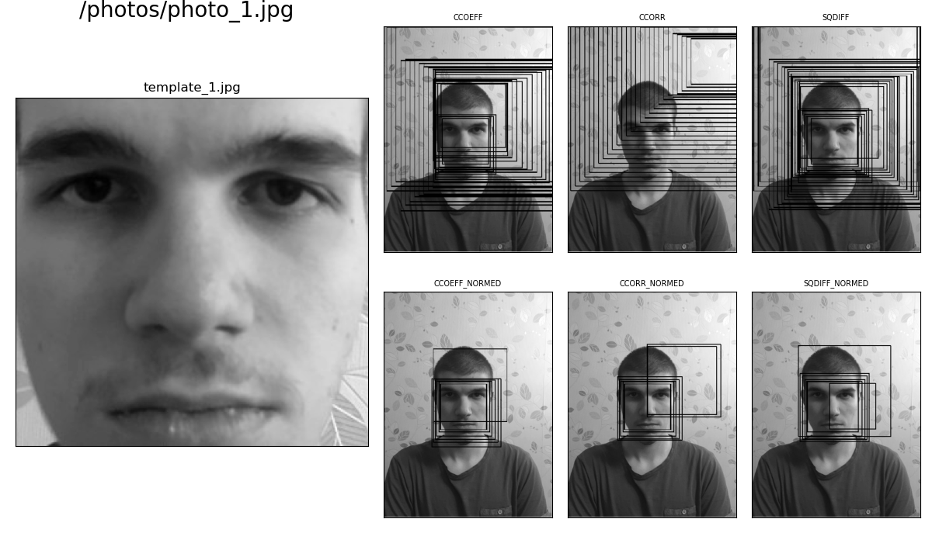

Рис. 3 – результаты применения шаблона №1 к фотографии №1 с разными методами

Фотография – та же, на основе которой был получен шаблон. Хорошо видно много прямоугольников на визуализациях работы ненормированных методов. В дальнейшем используются только нормированные методы.

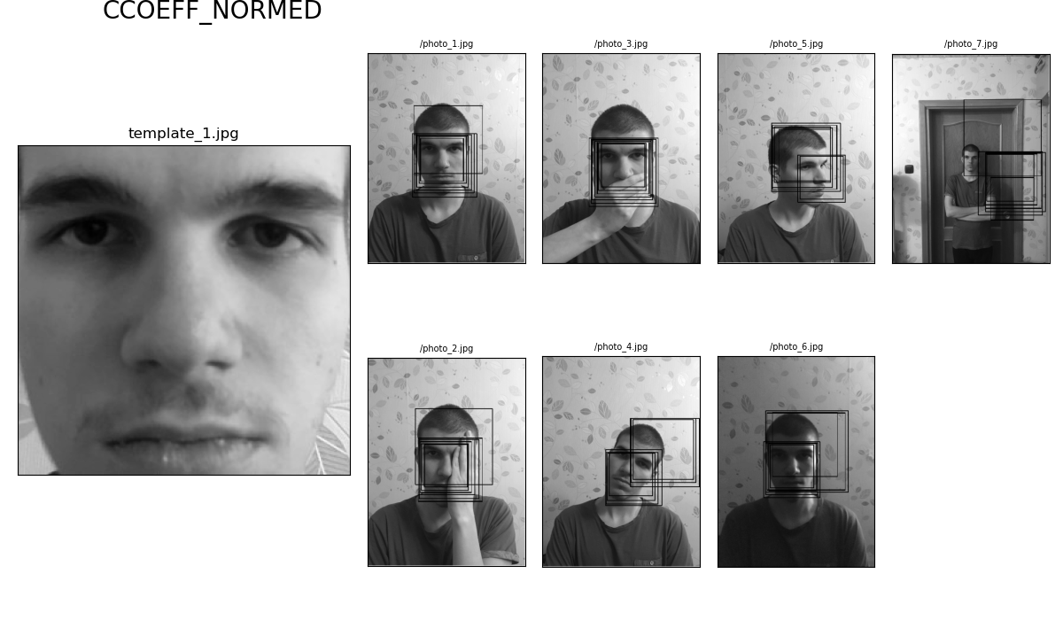

Рис. 4 – результаты применения шаблона №1 к фотографиям №№1–7, метод – CCOEFF_NORMED.

Фотографии и шаблон относятся к одному человека, фотографии сделаны при разных условиях, метод: CCOEFF_NORMED. Успешно обработано 6 из 7 фотографий.

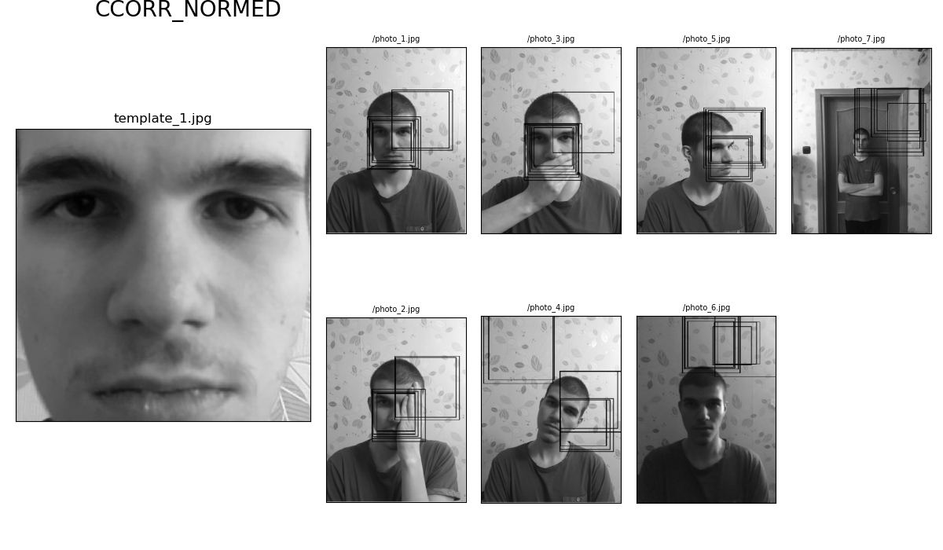Рис. 5 – результаты применения шаблона №1 к фотографиям №№1–7, метод – CCORR_NORMED.

Успешно обработано 4 из 7 фотографий.

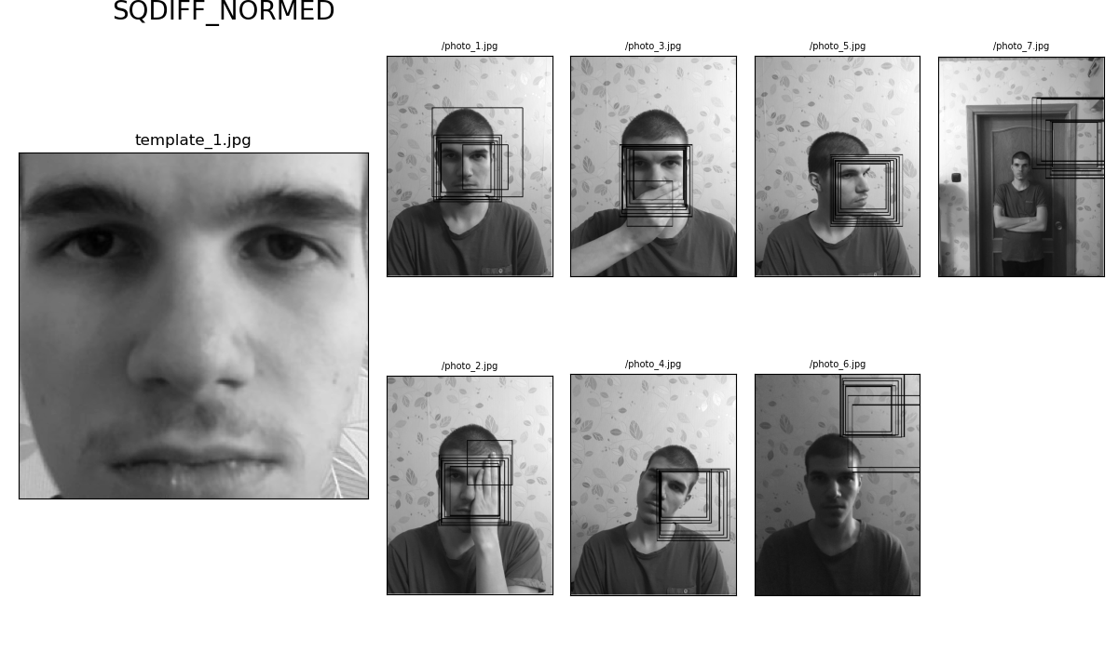

Рис. 6 – результаты применения шаблона №1 к фотографиям №№1–7, метод – SQDIFF_NORMED.

Успешно обработано 4 из 7 фотографий.

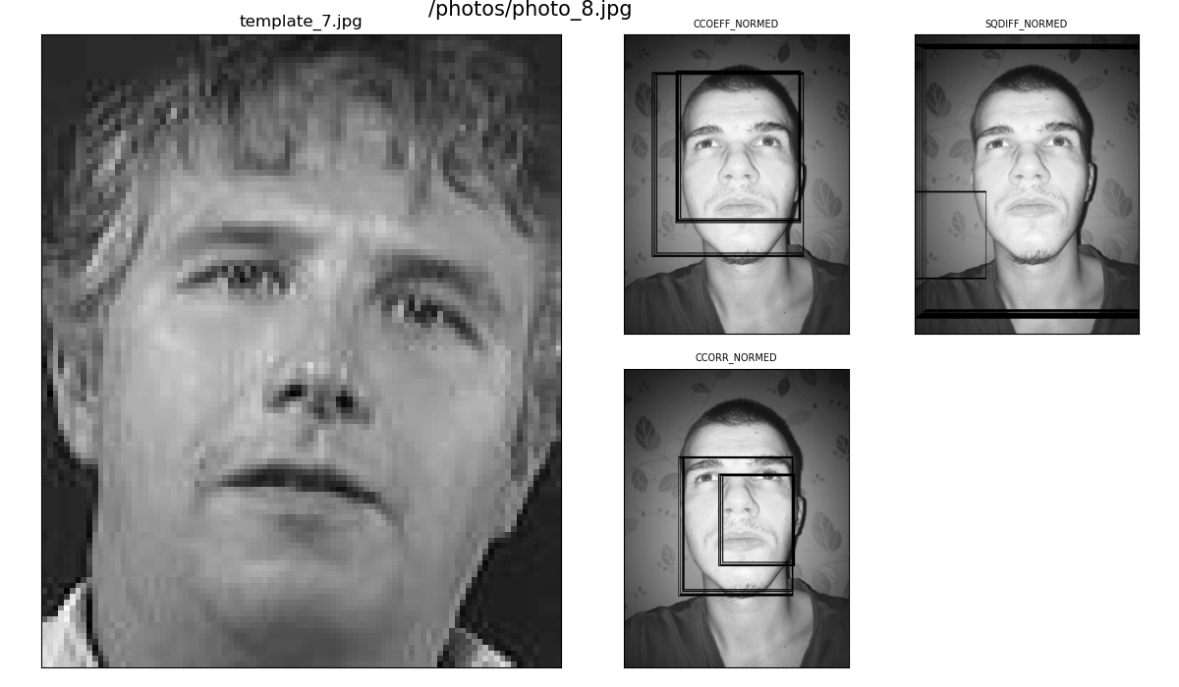

Рис. 7 – результаты применения шаблона №7 к фотографии №8 с разными методами

Шаблон взят из базы данных ORL, изображения – фотографии человека с хорошим освещением. Можно отметить хорошую точность первых двух методов, особенно CCORR_NORMED, несмотря на разные ракурс, направление взгляда людей на фотографиях и наличие заднего фона на шаблоне.

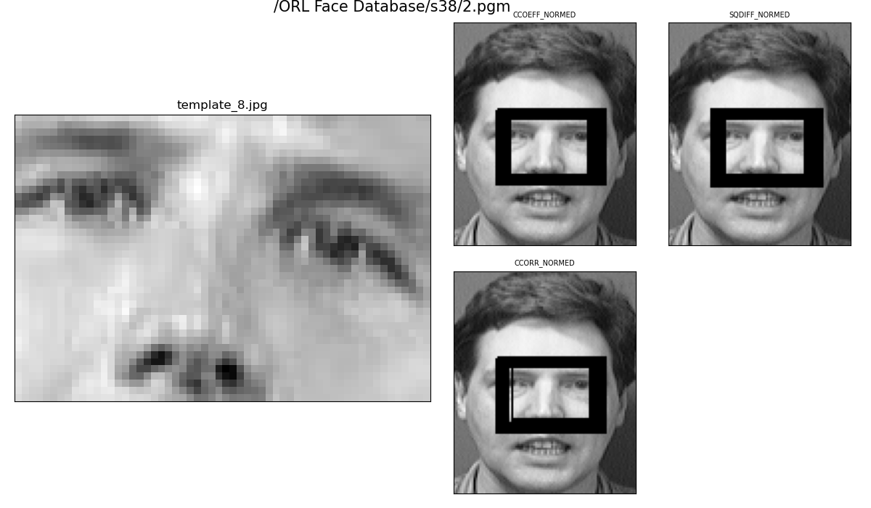

Рис. 8 – результаты применения шаблона №8 к фотографии из базы ORL с разными методами

Шаблон и фотография относятся к разным людям из базы ORL. Успешно сработали 3 из 3 методов.

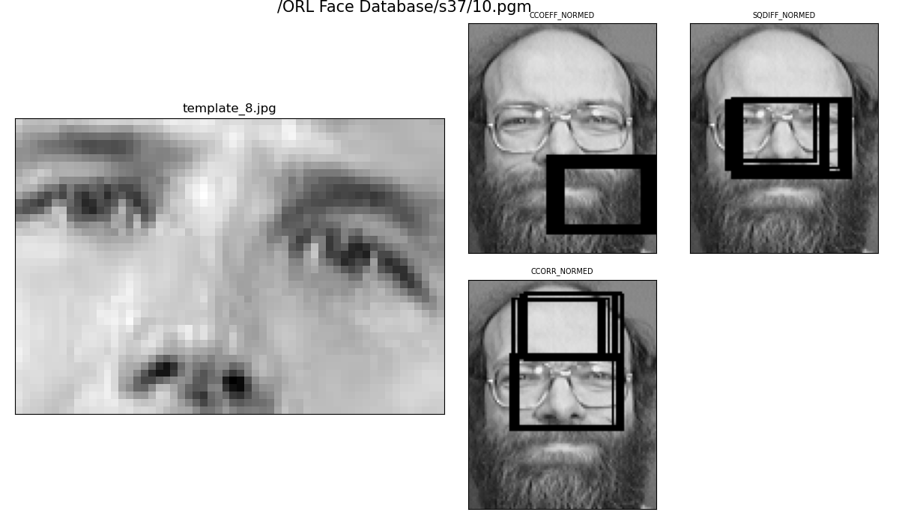

Рис. 9 – результаты применения шаблона №8 к фотографии из базы ORL с разными методами

Шаблон и фотография относятся к разным людям из базы ORL. Наличие очков несколько затрудняет работу детектора, но SQDIFF_NORMED оказался очень точен.

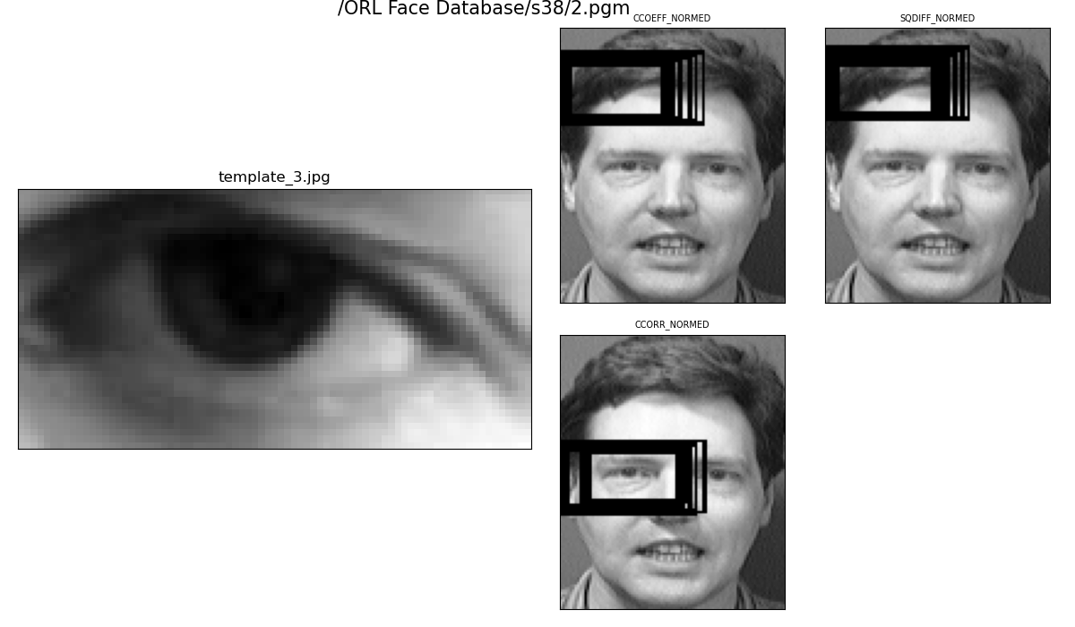

Рис. 10 – результаты применения шаблона №3 к фотографии из базы ORL с разными методами

Шаблоном является фрагмент фотографии человеческого глаза, а проверяемые изображения взяты из базы ORL. В двух методах из трёх детектор не смог обнаружить глаза. Сказывается влияние различий в форме глаз и в освещённости на фотографиях.

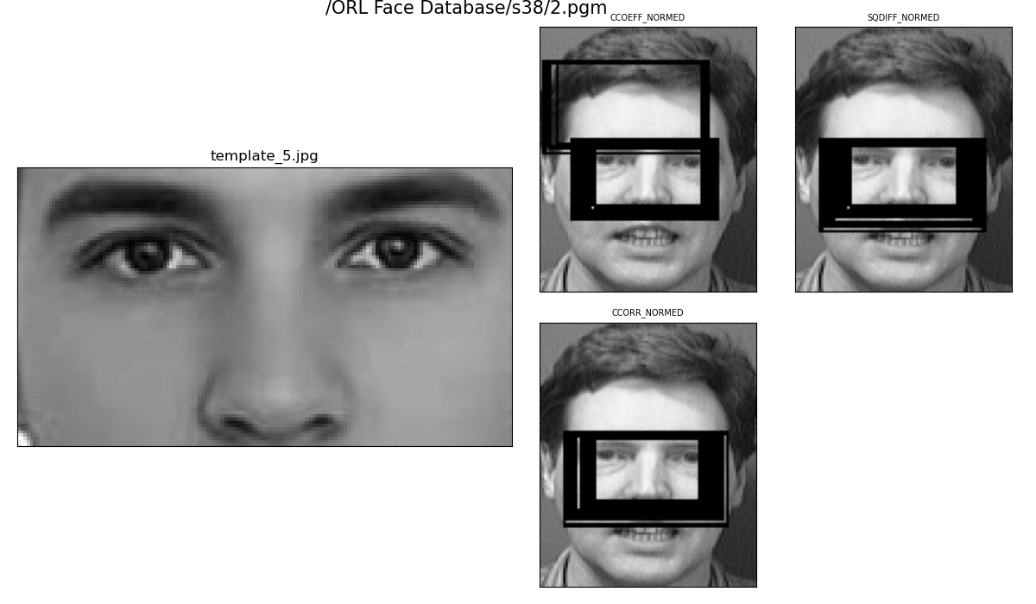

Рис. 11 – результаты применения шаблона №5 к фотографии из базы ORL с разными методами

Шаблон получен со стандартизированной фотографии человека. Успешно сработали 3 из 3 методов.

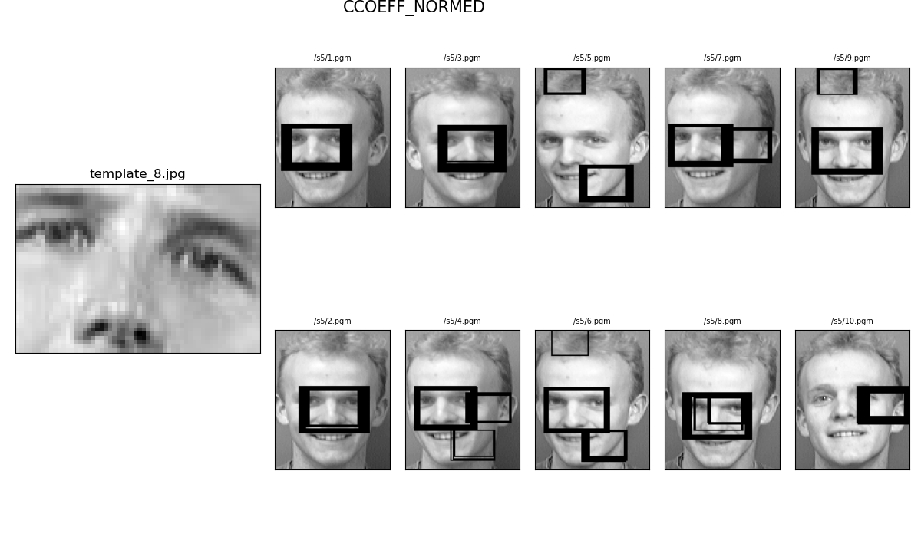

Рис. 12 – результат применения шаблона №8 к фотографиям из базы ORL, метод – CCOEFF_NORMED

В качестве проверяемых изображений взяты все изображения для одного из классов базы ORL, в качестве шаблона – фрагмент лица другого человека из базы. Детектор лиц смог правильно найти соответствие в 8 случаях из 10.

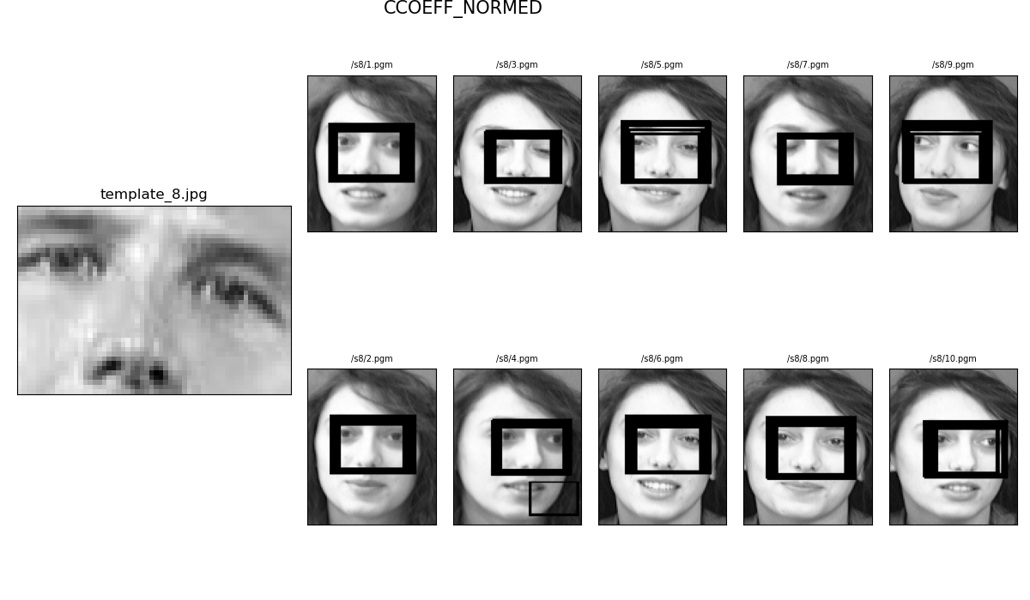

Рис. 13 – результат применения шаблона №8 к фотографиям из базы ORL, метод – CCOEFF_NORMED

Здесь пол людей, изображениям чьих лиц соответствуют шаблоны и проверяемые изображения, отличаются, но алгоритм отработал правильно во всех случаях (даже в случаях полузакрытых глаз).

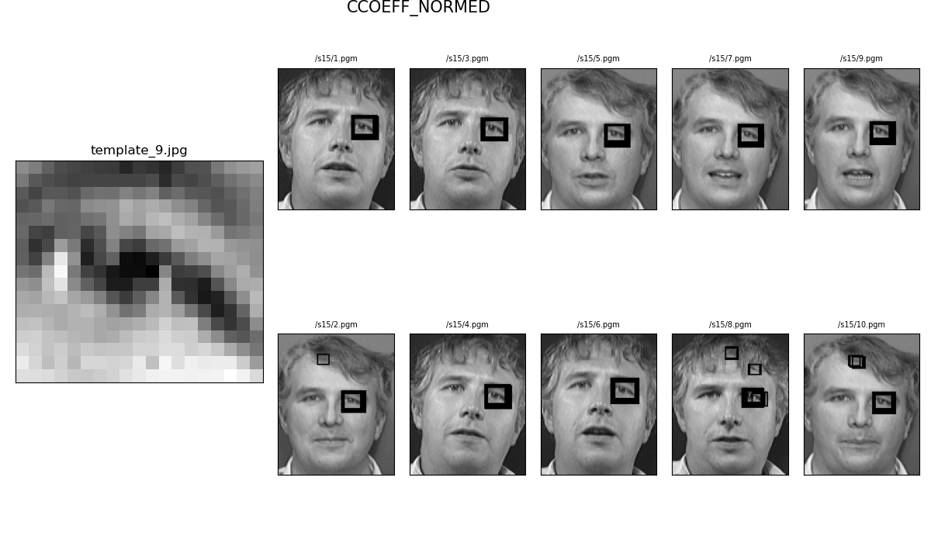

Рис. 14 – результат применения шаблона №9 к фотографиям из базы ORL< метод – CCOEFF_NORMED

Шаблон и проверяемые изображения относятся к одному и тому же человеку из базы ORL. Фрагмент, соответствующий глазу, правильно обнаружен на всех десяти изображениях.

Из исследования можно сделать вывод, что Template Matching как алгоритм детектора лиц неуниверсален, имеет высокую чувствительность и не является законченным средством. На качество поиска соответствия изображения шаблону влияют такие факторы, как наличие или отсутствие очков, ракурс, наклон головы, уровень освещения, размер лица на изображении. В целом ряде случаев вместо глаза распознаётся рот или деталь фона, – например, узор на стене. По шаблону для правого глаза затруднено распознавание левого глаза – и наоборот. Масштабирование шаблонов требует решения нетривиальной задачи выбора диапазона изменения масштаба, которую затруднительно решить программными методами.

Несмотря на наличие реализации алгоритма в библиотеке OpenCV, для работы с ним необходимо самостоятельно писать достаточно высокоуровневую и сложную программу, применять нестандартные подходы. Кроме того, выбор метода, подаваемого на вход алгоритму, также затруднён: понятно, что необходимо использовать нормированные методы, но и CCOEFF_NORMED, и CCORR_NORMED, и SQDIFF_NORMED в ряде случаев проявляют себя лучше остальных, а иногда, наоборот, демонстрируют худший результат.

Тем не менее после всех настроек Template Matching показывает себя неожиданно хорошо при распознавании лиц на фотографиях с различной освещённостью, наклоном головы, степенью открытости глаз и ракурсом. Непреодолимыми трудностями остаются различия в очках, в размере лиц на изображении и в некоторой степени растительность на лице; также достаточно часто происходят ложные срабатывания.

# Fraunhofer Shore

**Fraunhofer Shore** – это готовый проприетарный программный продукт, реализующий поиск лица на изображении без шаблона, то есть на основе признаков. Для использования достаточно загрузить фотографию или просто включить веб-камеру.

Результаты распознавания контуров лица, глаз и рта для фотографий из п. 1 и нескольких других:

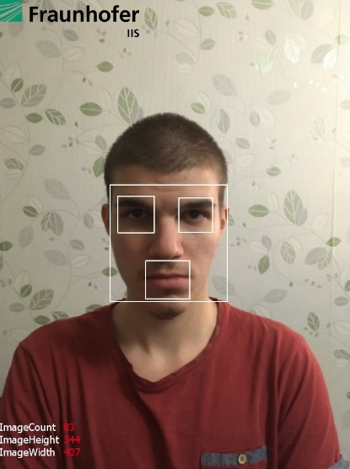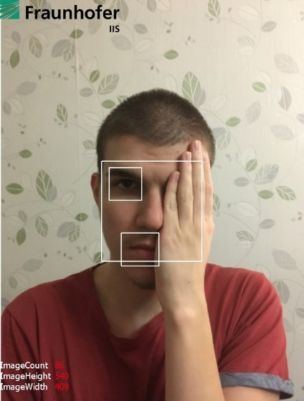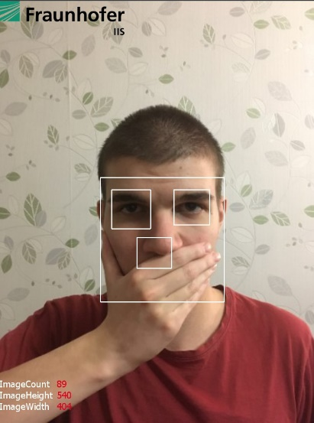

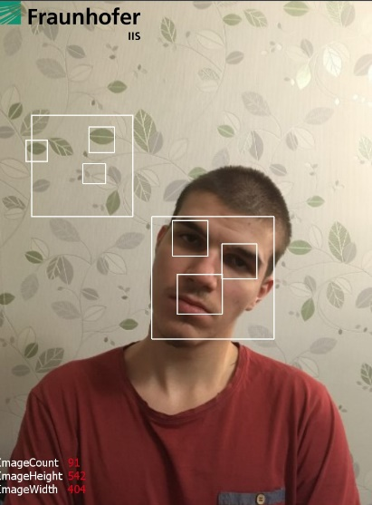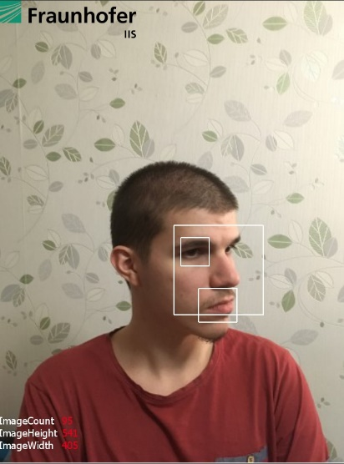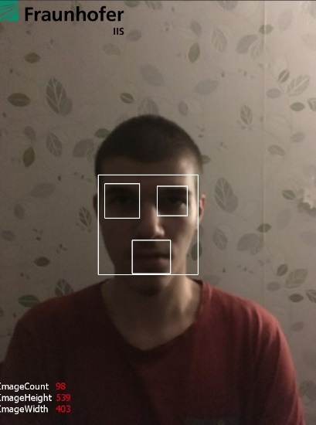\

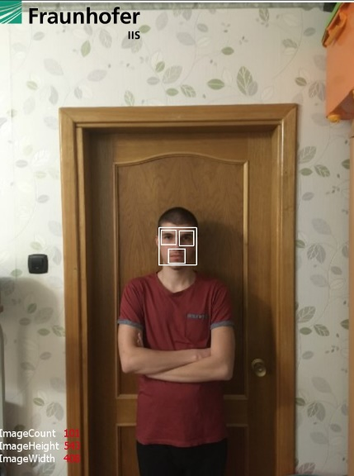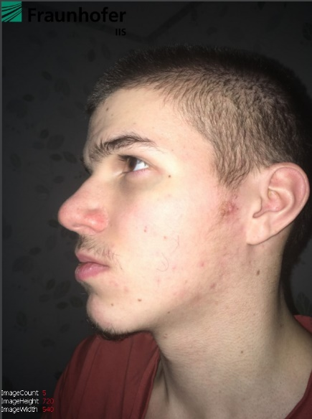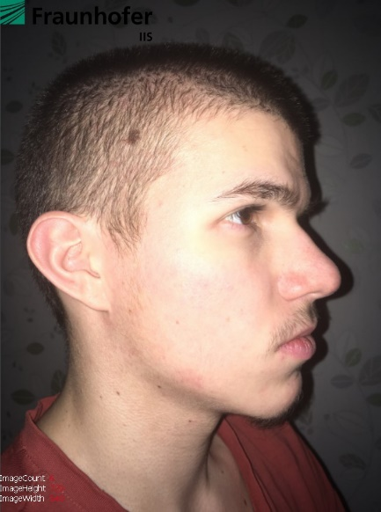

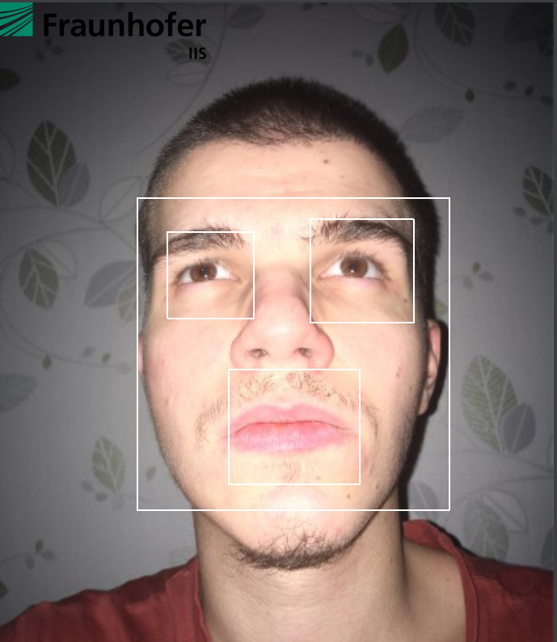

Рис. 15 – результаты работы Fraunhofer Shore

С помощью программы удалось найти изображение лица на фотографиях практически без ошибок. На фотографии с прикрытой нижней частью лица (рис. 15) можно наблюдать ложное распознавание носа, а на одной из фотографий узор на стене был распознан программой как лицо. Отдельно следует отметить, что размер лица на изображении не оказывает никакого влияния на точность работы этого детектора. Если на изображении много лиц, то будут, скорее всего, найдены все. Лишь для изображений сильно повёрнутой головы программа не отображает никакого результата.

# Алгоритм Виолы–Джонса

Данный алгоритм поставляется вместе с библиотекой OpenCV в виде, практически готовом к использованию. Существует две модели распознавания лиц на изображении – для контура лица и для глаз. Для каждой из них предлагается по три конфигурационных параметра, которые отвечают за начальную точку, число итераций и процесс валидации выбора и по сути позволяют отрегулировать толерантность к ошибкам первого и второго родов. После выбора достаточно удачных параметров удалось достичь хороших результатов (последнее изображение взято из базы данных ORL):

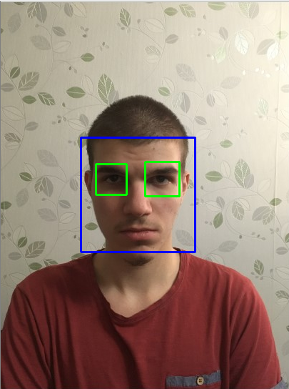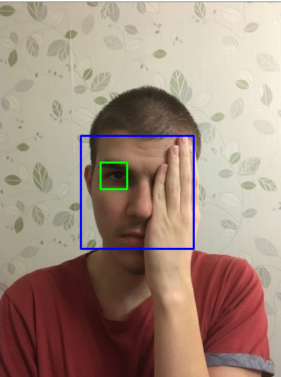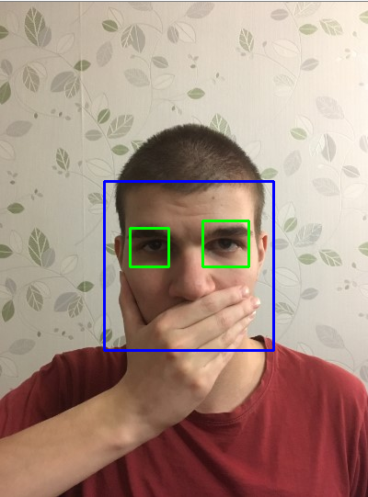

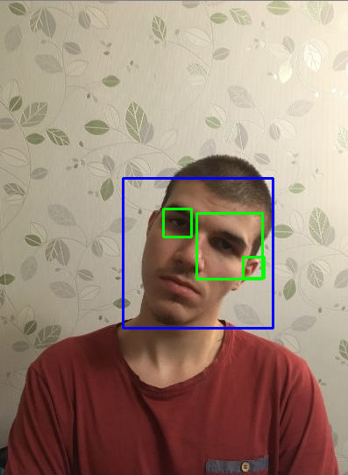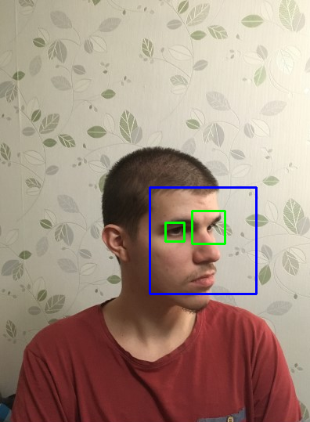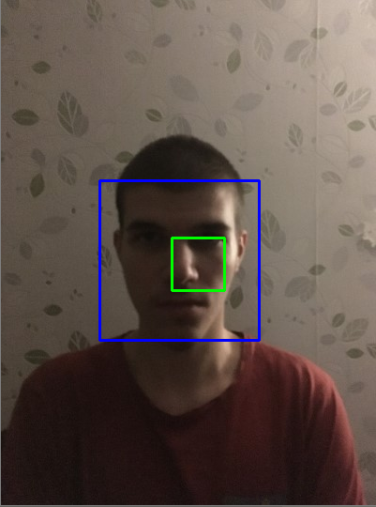

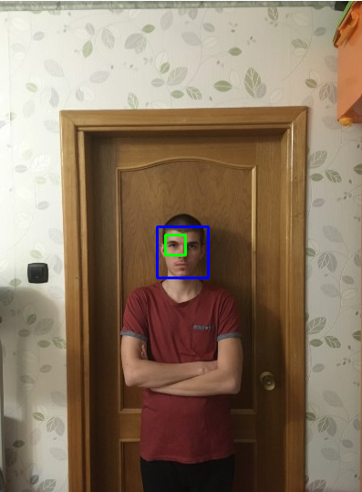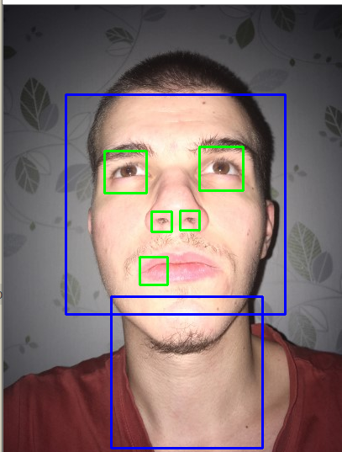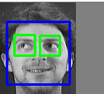

Рис. 16 – результаты работы детектора на основе алгоритма Виолы–Джонса

Из рис. 16 можно сделать вывод, что хуже всего алгоритм обрабатывает изображение лица, на котором видны ноздри. Также ряд проблем возник с поиском глаз на лицах малого размера, с наклоном головы и недостаточным освещением.

# Выводы

На основе проделанной работы можно сделать вывод, что наивысшую точность показал метод, интегрированный в программу Fraunhofer Shore. Этот алгоритм практически не допускает ложных срабатываний, не требует дополнительной настройки. Также программа предоставляет возможность распознать рот, нос, определить степень открытия глаз и рта и т.д.

Алгоритм Виолы–Джонса после должной настройки позволяет достаточно точно определять лицо на изображении при различных условиях, однако он чувствителен к уровню освещённости.

Алгоритм Template Matching по своей сути оставляет больше всего возможностей для кастомизации, однако зависимость от шаблона, сложность в реализации и необходимость утомительной тонкой настройки параметров масштабирования и поиска методов делает подобный детектор лиц наименее удобным из представленных.

**Исходный код** можно найти в репозитории <https://github.com/Sasha-BabyBird/FaReS_labs> в файлах **template_matching.py** и **viola_jones.py**.